SUN JIN DYNAMICS CO., LTD. KOREA

РУКОВОДСТВО ПО ЭКСПЛУАТАЦИИ

DYNAMIC 2,5

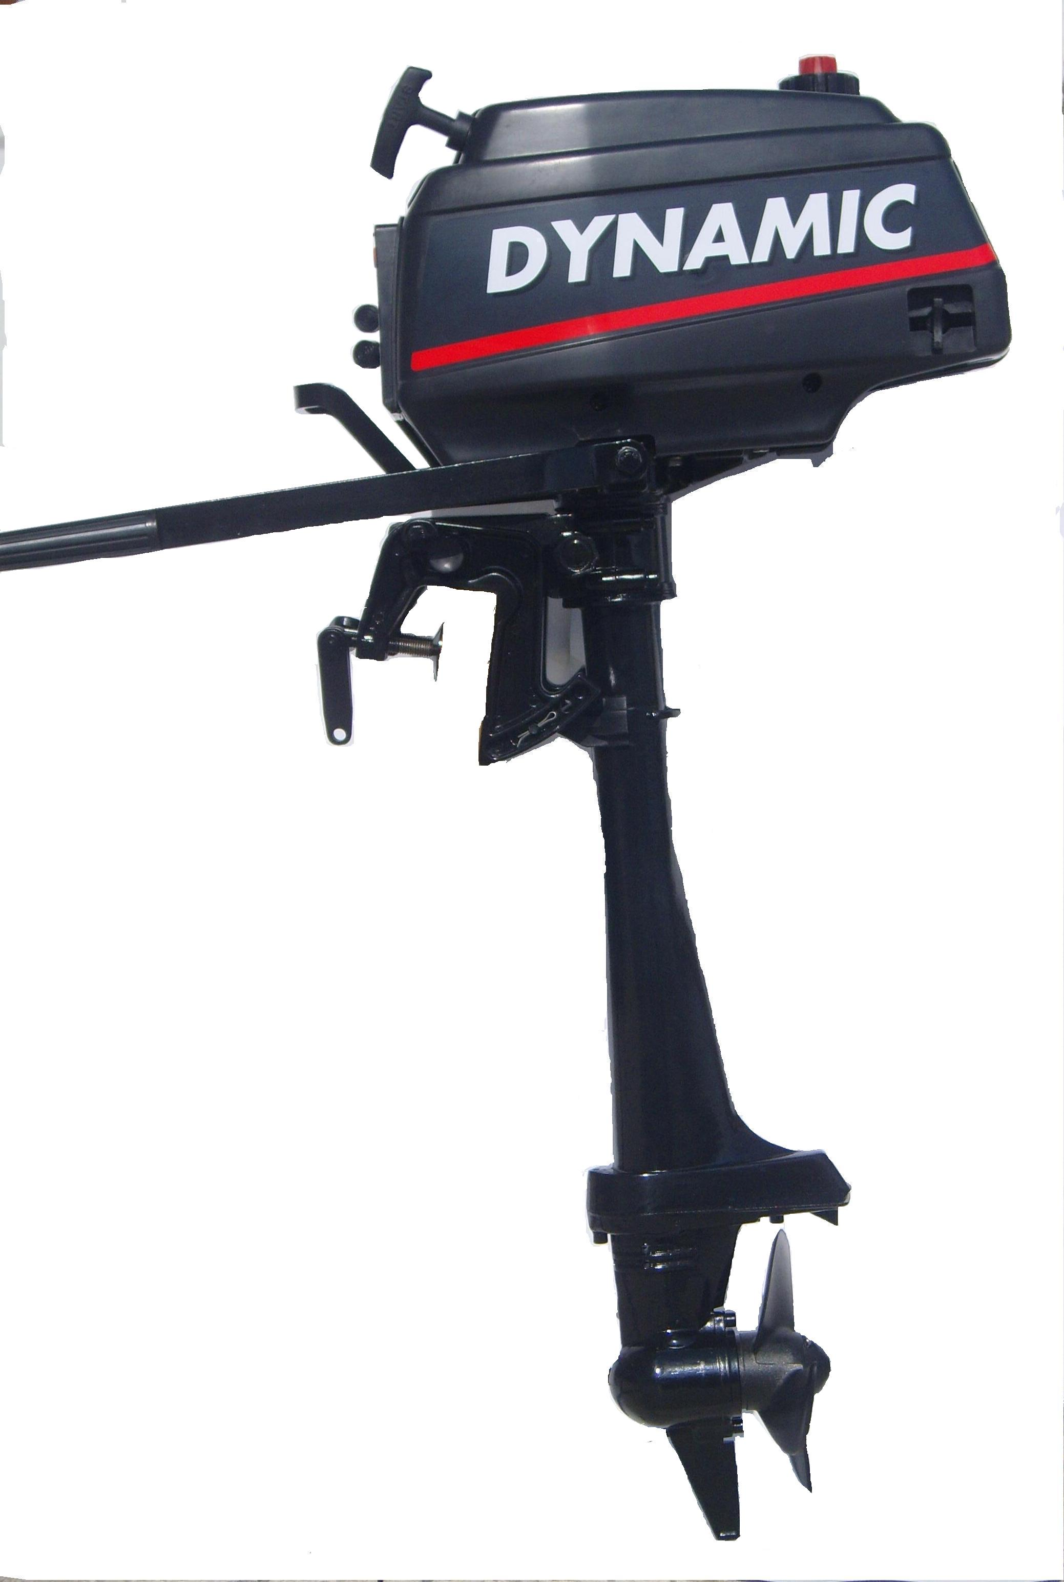

SUN JIN DYNAMICS CO., LTD. KOREA

ТЕХНИЧЕСКИЕ ДАННЫЕ

МОДЕЛЬ MO2.5
ТИП ДВИГАТЕЛЯ 2-Х ТАКТНЫЙ
BORE X STROKE 43 mm x 38 mm(
ОБЬЕМ 56 cc
КОЛ-ВО ЦИЛИНДРОВ 1
ПОЛНОСТЬЮ ОТКРЫТАЯ
ДРОССЕЛЬНАЯ ЗАСЛОНКА 5,600 (rpm)
ЗАПУСК РУЧНОЙ
ОХЛАЖДЕНИЕ ВОДЯОЕ
СМАЗКА ДВИГАТЕЛЯ 2-Х ТАКТНОЕ МАСЛО СМЕШАННОЕ С БЕНЗИНОМ
ТОПЛИВНЫЙ БАК 1.2 ЛИТРА
ЗАЖИГАНИЕ (C.D.I)
СВЕЧА ЗАЖИГАНИЯ NGK B6HS
ВЫХЛОП ПОД ВОДОЙ
ПЕРЕДАТОЧНОЕ ЧИСЛО 12:25
ВЫСОТА ФРАМУГИ 370 мм
ВИНТ 3 мм лопастьx186 мм Диам.x100 Шаг 11.8

МЫ ИМЕЕМ ПРАВО НА ИЗМЕНЕНИЕ К УСОВЕРШЕНСТВОВАНИЮ
БЕЗ ЛЮБОГО УВЕДОМЛЕНИЯ

SUN JIN DYNAMICS CO. Thanks for the purchase made.

На следующих страницах Вы найдете некоторые советы, который помогут Вам знать лучше и использовать правильно свой мотор.

1. Важное уведомление для безопасности
* прежде, чем использовать мотор, необходимо принять во внимание правила, которые управляют навигацией.
* оператор (водитель) ответственен за правильную и безопасную работу лодки и безопасность.
Очень рекомендуется, чтобы каждый оператор (водитель) прочитал и понимал все руководство, перед эксплуатацией мотора.
* Безопасность и информация по управлению, которая используется наряду с использованием хорошего здравого смысла, могут помочь предотвратить повреждение мотора и телесное повреждение.
* Убедитесь, что по крайней мере один дополнительный человек на борту проинструктирован основам запуска и управления (остановки), лодки в случае неспособности водителя управлять лодкой.
* Быть осторожным, когда Вы обращаетесь с топливом, оно является очень воспламеняющимся.
* Быть осторожным в закрытой области, выхлопной газ очень вреден для оператора и других людей.

ПРЕДУПРЕЖДЕНИЕ:
* Защита людей в воде, в то время как Вы путешествуете.
Для человека, стоящего или плавающего в воде очень трудно принять быстрое действие, чтобы избежать лодки в его/ее направлении, даже на медленной скорости.
*, в то время как лодка стоит.
Отключите двигатель прежде, чем позволить людям плавать или находится в воде около Вашей лодки.
* мотор не может быть изменен, относительно модификации, помимо повреждения двигателя может подвергнуть опасности людей, в любом случае освобождает от гарантии.

* В случае любых сомнений относительно работы или обслуживания Вашего двигателя, пожалуйста свяжитесь со своим дилером или сервис- центром.

ИДЕНТИФИКАЦИОННЫЙ НОМЕР
Когда Вы получаете свой новый ДИНАМИЧЕСКИЙ бортовой мотор, Вы должны принять во внимание регистрационный номер. Это находится на кронштейне поворота как обозначено в рисунке, и будет полезно, когда Вы делаете заказ запасных частей или в случае, если двигатель украден.
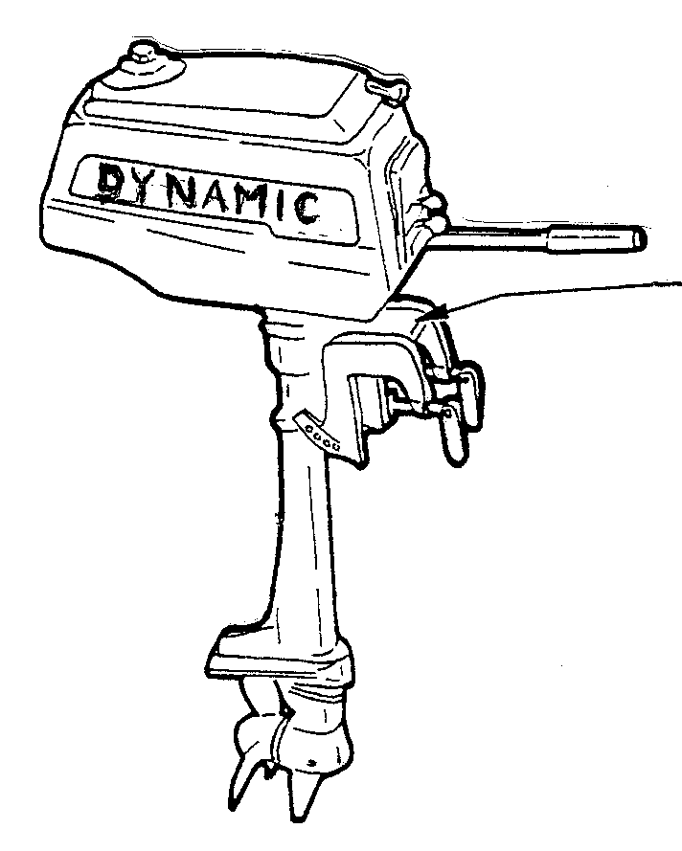

ИДЕНТИФИКАЦИОННЫЙ НОМЕР

1) ИНСТРУКЦИЯ ПО УСТАНОВКЕ МОТОРА
Предупреждение:

Убедитесь , что характеристики максимальной мощности двигателя ( в л. с.) не превышают рекомендуемых для лодки. Опасно, работать лодке при перегрузках двигателя.
Не работайте с двигателем , пока он не установлен надежно на лодке в соответствии с инструкцией указанной ниже.

- ПОЗИЦИОНИРОВАНИЕ
Установить навесной мотор точно по центру поперечной доски. ( концевой части лодки).

- ВЫСОТА ТРАНЦА
Установите подвесной мотор так, чтобы антикавитационная пластина мотора была на уровне 30- 50 мм (1.18-1.97 дюймов ) ниже , чем линия дна лодки.

- ПОДГОНКА ТРАНЦА

Убедись, что антикавитационная пластина подвесного мотора ниже поверхности воды, когда работаете при широко открытой заслонке. В случае, если выше указанного условия нельзя достигнуть дна лодки, проконсультируйтесь с вашим дилером.
- ЗАЩИТА ПОДВЕСНОГО ДВИГАТЕЛЯ

Затяните зажимные винты рукой для защиты подвесного мотора лодки.

Внимание:
Когда плывете на лодке, перезатягивайте время от времени винты для обеспечения безопасности. В дополнение, привяжите мотор к транцу для предотвращения его возможной потери.

- РЕГУЛИРОВКА УГЛА ПОДВЕСНОГО МОТОРА.

Угол подвесного мотора может быть отрегулирован посредством изменения положения стержня регулировки осевой нагрузки по отверстиям, предусмотренным в кронштейнах кормы, в соответствии с углом поперечной доски лодки, веса нагрузки и т.д.
Угол должен быть настроен так, чтобы антикавитационная пластина была параллельна поверхности воды , когда лодка плывет.
- Правильный угол правильного распределения нагрузки
Оптимальный угол правильного распределения нагрузки устанавливается, когда ложка находится параллельно поверхности воды, пока плывет:
- Неправильный угол распределения нагрузки ( носовая часть поднята слишком высоко).
Если угол распределения нагрузки чрезмерный, то носовая часть выходит из воды и скорость снижается. В этом случае, уменьшение угла посредством установки стержня осевой нагрузки в нижнем отверстии.

- Неправильный угол распределения нагрузки ( носовая часть погружена в воду).
Если угол распределения нагрузки достаточно мал, носовая часть погружается в воду, скорость снижается, и вода может попасть в лодку.
В этом случае, увеличьте угол посредством установки стержня осевой нагрузки в верхнем отверстии.

ПРЕДУПРЕЖДЕНИЕ:
Ужасно распределенный вес мешает управлять лодкой, и поэтому, создавать опасность для пассажиров.
Когда в море, желательно проверить моторный винт установки, сильно зажаты.

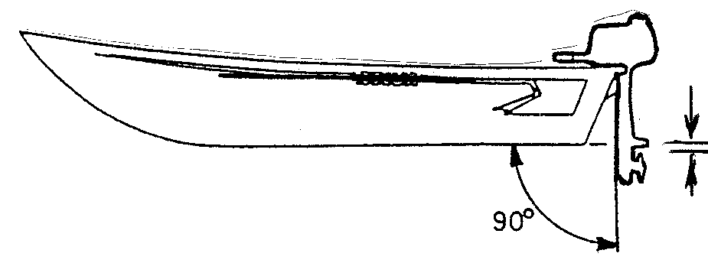

2) РАБОТА

(1) Обкатка

Целью обкатки двигателя является обеспечение исходной плавной работы движущихся и скользящих частей ( цилиндра, поршня, шестерен, подшипников, и т .д.) так чтобы защитить от неравномерного износа.

Примечание:

Период обкатки: 5 часов
Топливо (соотношение смешивания): бензин 25: 1 масло- рекомендуемое для двухтактного двигателя моторное масло

Работайте с подвесным двигателем в период обкатки в соответствии с таблицей указанной ниже:

Время | 0 минут | 10 минут | 3 часа | 5 часов
Положение дроссельной заслонки и скорость двигателя | движение с малой скоростью | прибл.  500 -3.500 об /мин | прибл .  4.000 об /мин | допускается работать при широко открытой заслонке

Внимание:

(1) В течение периода обкатки двигатель не должен работать непрерывно на высокой скорости
(2) Когда завершена прогонка, выбирайте правильно винт, так чтобы скорость двигателя была в рекомендуемом диапазоне при широко окрытой заслонке.

Внимание:
(1) Если оператор не соблюдает процедуру обкатки, жизнедеятельность может быть сокращена и могут возникнуть проблемы с двигателем.
(2) После 5-ти часовой обкатки, замените редукторное масло на новое.

(2) ЗАПУСК

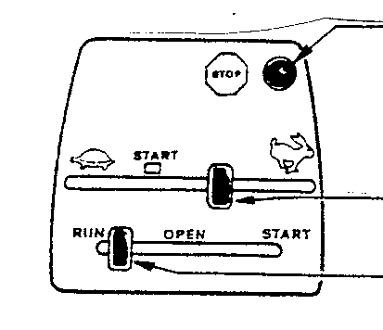
АВАРИЙНАЯ ОСТАНОВКА

ДРОССЕЛЬНАЯ ЗАСЛОНКА

ВОЗДУШНАЯ ЗАСЛОНКА

Внимание:
*Не используйте двигатель, пока антикавитационная пластина расположенная над редуктором
находится над водой.
Если охлаждающая вода не циркулирует, могут возникнуть проблемы и повреждение на водяном насосе, двигателе и т.д.

- Наполните топливный бак соответствующей смесью топлива. Бак имеет вместимость прибл.1.2 литра, позволяя двигателю работать в течение 30-40 минут. Будьбе осторожны ,не проливайте топлива на борт. Если пролился бензин или масло, вытрите его тщательно в целях безопасности.
- Освободите воздушный винт крышки топливного бака ( 2-3 поворота).

3. Поверните рычаг топливного краника в позицию “ Открыто” (OPEN).

Примечание:

Если топливо не сразу поступает в карбюратор ( новый двигатель или после очистки ), подождите около 15 секунд, чтобы достаточное количество топлива поступило в карбюратор после открытия топливного краника.

5. Установите рычаг открытия воздушной заслонки в позицию "START”

Примечание:
(1) Если двигатель до сих пор теплый от предыдущей работы, установите рычаг воздушной заслонки в позицию открыто “OPEN” для перезапуска.
(2). Когда перезапускаете двигатель сразу же после остановки, то никогда не устанавливайте рычаг воздушной заслонки в позицию “Закрыто”, избыточное топливо будет поступать в карбюратор приводя к трудности в запуске двигателя.

6. Установите рычаг дроссельной заслонки в позицию “Запуск”

7. Потяните медленно рукоятку стартера, пока не почувствуете, что храповик задействован, затем резко дерните.

Примечание:
*Отпускайте медленно ручку стартера , когда двигатель запущен. Освобождение ручки стартера в натянутой позиции может вызвать проблему в системе запуска.
Примечание:

* При холодной погоде потяните 2-3 раза ручку стартера, пока передвигаете вверх рычаг воздушной заслонки.

8.Когда двигатель запущен , немедленно верните рычаг воздушной заслонки в позицию” Открыто”.
Примечание:

*Если двигатель остановился после того, как был произведен запуск с рычагом воздушной заслонки в позиции “Start”,установите рычаг воздушной заслонки в позицию “ Открыто” и выполните снова процедуру запуска.
(3) Запуск , если храповик стартера не входит в зацепление.
Снимите крышку двигателя для освобождения винтов, затем снимите стартер с верхней части топливного бака. Намотайте веревку запасного стартера по часовой стрелке вокруг роллика стартера 3 раза и дерните веревку для запуска двигателя таким же образом как запускали стартер.

Предупреждение:

- Когда крышка двигателя и стартера сняты на аварийный запуск, приложите максимум осторожности, чтобы одежда оператора или др. вещи не попали под веревку или др. части двигателя ,когда двигатель запустят.
- Никогда не прикасайтесь к свече зажигания или кабелю высокого напряжения, когда работает двигатель ,поскольку они под высоким напряжением
- Для безопасности , предотвращайте работу на высоких скоростях. Средняя или низкая скорость рекомендуется, будьте осторожны не разбрызгивайте воду на топливный бак или электрические части.
- (5) Если стартер не входит в зацепление ,отремонтируйте его немедленно с помощью дилера. Аварийный запуск двигателя должен выполняться только в случае аварии.

Внимание:
(1) Никогда не удаляйте крышку карбюратора.
(2) Не прикасайтесь к проводам , пока двигатель работает.
(3) Когда снимаете крышку двигателя, разместите винты и т.д. в коробку во избежании их потери.

(3) ОСТАНОВКА

(1) Нажмите кнопку “стоп” или выдерните шнур аварийной остановки двигателя.
(2) Закройте топливный краник и воздушный винт на крышке топливного бака.

Предупреждение:

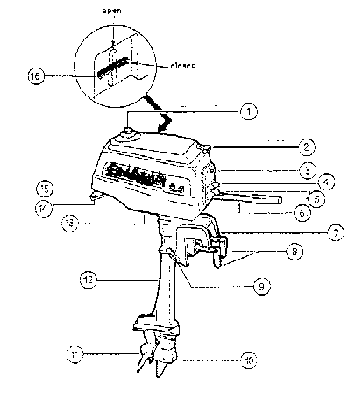
(1) Всегда закрепляйте свободный конец шнура аварийной остановки двигателя на поясе или запястье.

1 – КРЫШКА ТОПЛИВНОГО БАКА
2 – РУЧКА ЗАПУСКА
3 – АВАРИЙНАЯ ОСТАНОВКА
4 – ДРОССЕЛЬНАЯ ЗАСЛОНКА
5 – ВОЗДУШНАЯ ЗАСЛОНКА
6 – РУМПЕЛЬ
7 – КРОНШТЕЙН ФРАМУГИ
8 – ВИНТЫ КРЕПЛЕНИЯ
9– ОТВЕРСТИЯ ИЗМЕНЕНИЯ УГЛА НАКЛОНА
10 –МАСЛЯНЫЙ ВИНТ
11 – ВИНТ
12 – ОТВЕРСТИЕ ВЫХЛОПА
13 – ОТВЕРСТИЕ ВЫХОДА ВОДЫ ОХЛАЖДЕНИЯ
14 – КРЫШКА СВЕЧИ ЗАЖИГАНИЯ
15 - СВЕЧА ЗАЖИГАНИЯ
16 – ТОПЛИВНЫЙ КРАН

2)ТОПЛИВО И МОТОРНОЕ МАСЛО

Опасность

Пары бензина присутствуют, возникшая искра может привести к взрыву или пожару.
- Не курите вблизи места употребления бензина
- Не переливайте бензин . Если какое-то количество бензина прольется,вытрите его немедленно.
- Остановите двигатель до наливания бензина в топливный бак.

- ТРЕБУЕМЫЕ ТИПЫ БЕНЗИНА.

Не этилированный бензин рекомендуется для подвесных моторов
Минимальное октановое число 87 (по данным иследования октановое число 91).

Примечание:

Бензин содержащий спирт или этанол ( этил) может привести к :
- Износу и повреждению подшипников, поршня, конца поршня или вкладышей цилиндра.
- Корозии металлических частей
- Износа резиновых и пластмассовых деталей

МОТОРНОЕ МАСЛО

Используйте моторное масло с маркировкой TCW3 или ТСW 2 .Мы не рекомендуем любое другое моторное масло для двухтактных двигателей.

Примечание:

Не смешивайте различные марки масла. Смешивание различных марок, или различных сортов ,даже если они одной и той же марки, могут привести к образованию желеобразного образования, вызывающего блокаду экранов фильтра. Это может привести к серьезному повреждению двигателя , вследствие недостатка смазки.

Примечание:
(1) Не используйте несоответствующий или низко-сортовой бензин или масло. Это может привести к серьезному повреждению вспомогательного мотора и сократит жизнедеятельность, так же как вызовет проблемы при запуске и др. проблемы.
(2). Всегда используйте чистый бензин. Хранение топливо в топливном баке на протяжении долгого периода может образовать пленки и смолы, которые могут повредить подвесной мотор и вызвать проблемы при эксплуатации.
(3) Используйте только топливо, в котором бензин и масло хорошо перемешаны .
(4) Когда заполняете топливный бак, будьте осторожны, чтобы ни пыль, ни вода или иные посторонние вещества не попали в бак.
(5) Не заполняйте топливный бак до верха.
(6) После заполнения топливного бака , тщательно закройте крышку бака.
(7) Когда переносите топливный бак, закройте тщательно воздушный винт и топливный краник и слейте топливо в масляную камеру карбюратора полностью посредством удаления пробки дренажного отверстия с ходового винта.

4) ШВАРТОВКА ЛОДКИ

Если двигатель не работает какое - то время или лодка швартуется на отмели, наклоните мотор для предотвращения повреждения винта, редуктора и т.д. вследствие ударения о подводные препятствия.

Когда наклоняете вверх или вниз, убедитесь , что палец или рука не размещены между кронштейном шарнирного соединения и кронштейном кормы.

(1) Закройте топливный краник и винт воздушного клапана на крышке топливного бака.

(2) После остановки двигателя наклоните вперед до конца мотор рукой и заблокируйте кнопку стопора наклона в позиции “наклон вперед” на кронштейне кормы.

Потяните полностью к себе и освободите кнопку фиксатора наклона с позиции клапан вперед.

5) СНЯТИЕ И ПЕРЕНОС ПОДВЕСНОГО МОТОРА

1. СНЯТИЕ МОТОРА
- Остановите двигатель
- Закройте топливный краник и воздушный винт
- Снимите мотор с корпуса и полностью слейте воду из полости “ноги”.

2. ПЕРЕНОС МОТОРА
Убедитесь, что держите двигатель в вертикальном положении ,когда Вы переносите мотор.

Примечание:
Если Вы переносите или укладываете мотор в горизонтальное положение, держите головную часть выше, чем винт.

Внимание:
Когда перевозите на трейлере двигатель , установленный на лодке, то мотор должен быть в рабочей позиции полностью наклоненный вниз. При перевозке на трейлере в поднятом состоянии, мотор может вызывать повреждение лодки при освобождении замка.
Если перевозка мотора на трейлере в наклоненной позиции не допустима, надежно зафиксируйте мотор ,используя устройство ( подобное стержню при позиции наклона вперед.

ПРЕДУПРЕЖДЕНИЕ В ПРОЦЕССЕ РАБОТЫ

До выхода в море, для обеспечения безопасности проверьте, какая погода и море и т.д.
В следующих случаях, останови двигатель и выполни проверку как требуется.

Условие требуемое для аварийной остановки | Действие необходимое для принятия | Позиции, которые необходимо проверить
*Выносной мотор ударяется о плавающее дерево, скалы и т.д. | Остановите двигатель | Проверьте проворотом винта срезной штифт, вал винта, приводной вал, корпус и т.д .
Обороты двигателя неожиданно увеличиваются вследствие резкого поворота, условий волны и т.д. | понижение скорости двигателя и работа при средней и низкой скорости
Пластмассовый лист, обломок и т.д. попадают в винт | остановите двигатель | проверьте зажимные винты, болты и гайки
ненормальная вибрация и шум | остановите двигатель | проверьте зижимные винты, болты и гайки и винт на деформацию
*Неожиданное снижение оборотов двигателя | остановите двигатель | проверьте двигатель на перегрев , винт на предмет наличия посторонних предметов

* :Вернитесь к ближайшему порту на возможно низкой скорости и проведите необходимую проверку и по мобильному телефону вызовите дилера - дилер выполнит ремонт , если необходимо.(за деньги)

6) НАСТРОЙКА УСТОЙЧИВОСТИ РУЛЕВОГО УПРАВЛЕНИЯ

Настройте устойчивость рулевого управления посредством скользящего регулировочного винта.
Поворот винта по часовой стрелке увеличит устойчивость , поворот его по часовой стрелке снижает устойчивость. Это обеспечит плавное управление.

Примечание:

Чрезмерное затягивание винта может вызвать повреждение манифольда шарнирного соединения.

7) ПРОВЕРКА И ТЕХ. УХОД

Для содержания своего мотора в наилучшем рабочем состоянии очень важно, чтобы Вы ежедневно выполняли и периодически проводили тех. уход как рекомендуется по графику тех. ухода, перечисленного ниже.

Внимание:

- Ваша личная безопасность и безопасность пассажиров зависит от того, как хорошо Вы устанавливаете свой подвесной мотор. Осторожно соблюдайте все процедуры по проверке и тех. уходу , описанные в данном разделе.
- Интервалы тех. ухода , показанные в контрольном перечне, применяемом для подвесного мотора при нормальном использовании. Если Вы используете подвесной мотор при особ. условиях таких как частая работа при полностью открытой заслонке или частая работа в соленой воде,тех. уход можно провести в короткие интервалы. Если есть сомнение, проконсультируйтесь у дилера.
- Мы настоятельно рекомендуем, чтобы Вы использовали только “родные” части для замены на подвесном моторе.

Повреждение Вашего подвесного мотора возникающее при использовании иных нежели родных частей не рассматривается гарантией.

ПРАВИЛА ПО ВЫБРОСАМ EPA

EPA (Американское агенство защиты окружающей Среды) ввело нормы и осуществляет контроль за загрязнением воздуха от подвесных моторов. Все новые моторы производимые нами имеют сертификат от EPA как подтверждение требований правил.
Эта сертификация зависит от фабричных стандартов. Поэтому, спецификациям фабрики необходимо следовать,когда осуществляете контроль за выделением или осуществляете настройки.
Тех. уход, замена или ремонт контрольных устройств за выделением и системы могут выполняться любым морским учереждением по ремонту двигателей на искровое зажигание (SI) или индивидуально.

1) ЕЖЕДНЕВНАЯ ПРОВЕРКА

Выполните следующие проверки до и после использования для обеспечения безопасного плавания на лодке.

Позиция | Проверка | Необходимое действие
Топливная система | - проверьте количество топлива в баке  - проверьте на обломки или воду топливный фильтр | пополните
Система охлаждения | - после запуска двигателя, подтвердите , что охлаждающая вода течет из контрольного отверстия охлаждающей воды | если вода не льется, остановите двигатель и пусть Ваш дилер отремонирует его
Электрическое оборудование | - проверьте свечу зажигания на грязь и износ  - проверьте, чтобы выключатель сигнала торможения функционировал нормально и убедитесь что фиксирующая пластина присутствует  - проверте шнуры на освобождение соединений и повреждение | очистите или замените  исправите или замените
Стартер | - проверьте веревки на износ и повреждение  - проверьте защелку на срабатывание | замените, откорректируйте или замените
Винт | - Проверьте винт на изгиб или повреждение лопастей  - проверьте чеку на наличие | замените
установка подвесных моторов | - проверьте упорную канавку на соответствие установки по месту  - проверьте зажимные винты на затянутость | настройте  затяняните
Анод | Проверить анод на износ и/или деформацию | замените
Инструменты и запасные части | - приготовьте инструменты и запасные части для замены свечей зажигания, винта и т.д.  - проверьте , если запасная веревка предусмотрена

(2). ПРОМЫВКА ЧИСТОЙ ВОДОЙ

Когда двигатель использовался в соленой воде или, загрязненной воде, промойте наружную часть и промойте чистой водой проход охлаждающей воды. Проход для охлаждающей воды промывается посредством установки секции винта подвесного мотора над ведром заполненным чистой водой, и эксплуатации двигателя в течении 2 минут для циркуляции воды в проходе.

Предупреждение:

Никогда не запускайте или эксплуатируйте двигатель в помещении или в любом месте , которое плохо проветривается. Выхлопной газ содержит окись углерода (С0 ),бесцветный и без запаха газ, который может быть смертельным, если вдыхается на протяжении длительного времени.

2. ПРЕДОСТЕРЕЖЕНИЕ ДЛЯ РАБОТЫ В ХОЛОДНОЙ ВОДЕ.

Когда двигатель использовали в холодной воде ниже 7° С ( 32 °F), то полностью слейте охлаждающую воду в двигателе посредством установки двигателя в вертикальное положение для предотвращения трудностей связанных с замерзанием, затем поставьте его на хранение. Когда швартуете лодку с установленным подвесным двигателем, опустите в воду секцию винта.

(3) Замена винта и срезного штифта.

(а) Вытолкните чеку из бобышки винта и удалите винт с вала.
(в) Снимите срезной штифт с вала.
(с) Установите новый срезной штифт.

Внимание:

Когда снимаешь винт , отсоедини колпачок свечи от свечи зажигания в целях безопасности.

Примечание:

(1) Когда снимаете крышку колпачка свечи, соблюдайте осторожность не бросайте в воду
(2) Всегда переносите запасную чеку и срезной штифт, когда запасная часть использована, предусмотрите новую. Поврежденная или изношенная чека или срезной штифт должны быть заменены на новый.

(4) Замените свечу зажигания

Замените свечу зажигания, если она грязная или нагар вокруг электрода, если изолятор поврежден.

(а) Удалите крышку колпачка свечи и удалите свечу зажигания.
(в) Для удаления свечи зажигания, поверните ее по часовой стрелке торцевым гаечным ключом (21 мм).
Рис.
(с) Когда подгоняете свечу зажигания сперва отверните ее рукой , затем затяните ее используя гаечный ключ.

Примечание:

Затяните свечу зажигания на 1/2 - 3/4 оборота для защиты ее после прикосновения к шайбе на головке цилиндра.

Свеча зажигания | NGK B6HS
Зазор свечи | 0.9 прибл.1.0 мм

( d ) Подгоните колпачок свечи надежно так, чтобы он не освободился, когда двигатель работает.

Предупреждение:

Никогда не удаляйте крышку колпачка свечи , когда двигатель работает.

(2) Периодический осмотр

Позиция | 10 час или 1 мес | 50 час или 3 мес | кажд 100 час или 6 мес | Действие | Прим-е
карбюратор | * |  | * | снять, очистить и настроить
топливный фильтр |  |  |  | проверить и очистить
Трубопровод |  |  |  | проверить трубы на повреждение и на любую утечку в соединениях
топливный бак |  |  |  | очистить
свеча зажигания |  |  |  | проверить зазор свечи
веревка стартера |  |  |  | проверить на износ или повреждение
водяной насос |  |  | * | износ или повреждение
Винт |  |  |  | проверить винт на изгиб, повредление или износ лопасти
срезной штифт и чека |  |  |  | проверить на изгиб или повреждение
редукторное масло |  |  |  | пополнить или заменить если требуется
болты и гайки |  |  |  | надежно затянуть
скользящие и движущиеся части |  |  |  | применить смазку
внешняя поверхность |  |  |  | проверить на коррозию
Анод |  |  |  | проверить на коррозию и износ

Примечание:

Ваш подвесной мотор должен получать внимательную и полную проверку при 300 часах. Это лучшее время проведения важных процедур по тех. уходу .

Примечание:
(0 ) значок ; позиции для которых инспекция и необходимые действие нужно выполнять Владельцу или оператору.
(* ) значок: проконсультуруйтесь у дилера.

Периоды инспекции показанные в этой таблице приемлемы только в случае нормального использования. Если подвесной мотор предназначен строго по назначению, как для коммерческих целей, инспекция должна выполняться более свободно.
(1) Замените масло шестерен.

Предупреждение:

Когда снимаем анод, отсоедините колпачок свечи от свечи зажигания для предотвращения повреждения вследствие аварийного запуска винта.

Примечание:

- Если анод износился или его не подогнали , алюминиевый материал подвесного мотора может ржаветь вызывая шелушение краски и повреждение мотора.
- Никогда не применяйте краску или смазку для анода.

ЗАМЕНИТЕ ТРАНСМИССИОННОГО МАСЛА

(а) Установите подвесной мотор в верхнюю позицию. Поместите сливной поддон под коробку передач. Снимите вначале нижнюю сливную пробку и затем снимите верхнюю масляную пробку. Полностью слейте масло.
(в) Вставьте патрубок масляной трубы в нижнее отверстие масляной пробки и сожмите трубу , пока масло вытекает из верхнего отверстия пробки.
(с) Установите верхнюю масляную пробку. Затем удалите патрубок масляной трубы и установите нижнюю масляную пробку.

Примечание:

- Используйте масло для шестерен ф API (Американского института нефти ) марки GL5, SAE # 80 - #90.
- Требуемый объем: прибл.180 мл ( 6.08 амер жид.унций ) 3.5 В2 ).
прибл.90 мл (3.04 амер. жид унций ) (2.5 А2/3.5 А2).

Внимание:

- Обработайте сливаемое масло шестерен надежным способом как промышленные отходы.
- Если сливаемое масло имеет молочный цвет, когда заменяем масло шестерен, это указывается то, что вода всосалась в коробку передач. В этом случае немедленно свяжитесь с дилером для проведения инспекции и выполнение любых работ по ремонту необходимых для предотвращения любых работ по ремонту , необходимых для предотвращения серьезного механического повреждения.

(3)ПОДГОТОВКА ПОДВЕСНОГО МОТОРА ДЛЯ ДЛИТЕЛЬНОГО ХРАНЕНИЯ

- Вымойте внешнюю поверхность двигателя и промойте систему охлаждения воды тщательно чмстой водой. Позвольте полностью слиться воде. Вытрите любую воду с поверхности масляной тряпкой.
- Слейте все топливо с топливных труб, топливного краника и карбюратора и очистите части , включая сетку и топливный краник.
- Демонтируйте карбюратор , снимите любую внутреннюю грязь.очистите ее применяя бензин и воздух.
- Удалите свечу зажигания и смажьте моторным маслом или потускневшим маслом для хранения отверстие свечи зажигания. Толкните ручку стартера несколько раз для циркуляции масла во внутренних частях.
- Применяйте смазку для вала винта.
- Замените масло шестерен в коробке передач.
- Применяйте смазку для всех скользящих частей, болтов и гаек
- Вытрите любую воду и соль с электрических компонентов , используя сухую одежду.
- Поставьте подвесной мотор вертикально в сухое и вертикальное место.

Примечание:

Обработайте топливо и сливаемое из топливного бака масло, карбюратор, коробку передач и т.д. соответствующим образом.

(4) ПРОВЕРКА ПОСЛЕ ДЛИТЕЛЬНОГО ХРАНЕНИЯ

(1) Когда используете подвесной мотор в первое время после продолжительного хранения, рекомендуется:
- разогреть двигатель в течение 3 минут
- поработать двигателю на малой скорости в течение 5 минут, затем
- поработать двигателю на средней скорости в течение 10 минут.

(2) Используйте чистое топливо в соотношении 25:1

(5) ЕСЛИ ДВИГАТЕЛЬ УТОНУЛ

В случае , когда двигательУТОНУЛ, после подъема немедленно отнесите к дилеру.
Следующие меры необходимо предпринять для погруженного подвесного мотора.

- Выньте его немедленно из воды и промойте чистой водой с тем , чтобы удалить все следы соли и грязи.
- Удалите свечу, зажигания и немедленно слейте воду из двигателя. Поверните маховик несколько раз посредством натягивания ручки веревки стартера для слива любой оставшейся воды в двигателе. Осушите топливную линию и карбюратор. Введите обильное количество моторного масла или потускневшего масла для хранения в двигатель через отверстие свечи зажигания или глушитель шума всасывания воздуха .
- После вышеизложенных действий возможно запустить двигатель . Однако, электрические компоненты и карбюратор вскоре износятся и станут недействующими. Поэтому, убедитесь, что двигатель будет тщательно осмотрен дилером.

8. ПОИСК НЕИСПРАВНОСТЕЙ
Если Вы сталкиваетесь с проблемой, обратитесь к контрольному списку указанному ниже для выяснения причины и принятия соответствующих мер.
Рекомендуется регулярная проверка и обслуживание дилером, для обеспечения максимальной безопасности и оптимальных характеристик
Двигатель вых-т из строя при запуске | Двигатель запускается, но останавливается вскоре | Недостат холостой ход | Скорость двиг-ля ненормально высокая | Скорость двигателя ненормальна низкая | Низкая скорость | Перегрев двигателя | Возможная причина
 |  |  |  |  |  |  | Пустой топливный бак
 |  |  |  |  |  |  | Неправильное соединение топливной системы
 |  |  |  |  |  |  | Воздух поступает в топливную линию
 |  |  |  |  |  |  | Деформированный или поврежденный топ. Трубопровод
 |  |  |  |  |  |  | Закройте топливный краник бака или воздушное отверстие на топ. баке
 |  |  |  |  |  |  | Засорен топливный фильтр , топливный насос или карбюратор
 |  |  |  |  |  |  | Использование неподходящего моторного масла
 |  |  |  |  |  |  | Использование неподходящего бензина
 |  |  |  |  |  |  | Чрезмерное количество масла в смеси
 |  |  |  |  |  |  | Недостаточное количество масла в смеси
 |  |  |  |  |  |  | Чрезмерное поступление масла/ свеча зажигания мокрая от топлива
 |  |  |  |  |  |  | Плохая настройка карбюратора
 |  |  |  |  |  |  | Свеча зажигания иная чем, та , что указана
 |  |  |  |  |  |  | Грязь или нагар на свече
 |  |  |  |  |  |  | Отсутствие или изношенная свеча
 |  |  |  |  |  |  | Незначительное количество потока охлаждающей воды/ загрязненный или с дефектом насос
 |  |  |  |  |  |  | Антикаыитационная пластина повреждена или деформирована
 |  |  |  |  |  |  | Неправильный выбор винта
 |  |  |  |  |  |  | Повреденный или изогнутый винт
 |  |  |  |  |  |  | Неточная позиция упорной канавки
 |  |  |  |  |  |  | Несбалансированная нагрузка на лодке
 |  |  |  |  |  |  | Поперечина слишком высоко или слишком низко
 |  |  |  |  |  |  | Короткое замыкание на включателе сигнала торможения
 |  |  |  |  |  |  | Освобожден замок включателя сигнала торможения

ГАРАНТИЯ ЛОДОЧНОГО МОТОРА «DYNAMIC»

1) Мы даем гарантию на каждый новый лодочный мотор. (здесь продукт), только в стране, в которой продажа разрешена нами.
2) Гарантия должна вступить в силу только с сервисной книжкой, которая должна идентифицировать продукт, эта гарантия должна остается в силе сроком на 12-месяцев от даты покупки.
3) так как эта гарантия применяется только к дефектам в материале и качестве, это не относится к нормальному износу и ущербу, нанесенному
A. пренебрежение, несчастного случая, неправильной операции или установки, или обслуживания.
B. воды, попавшей в цилиндр.
C. не промывке двигателя после использования.
D. использование комплектующих, не произведенной или проданной нами.
E. участие в гонках.
F. чередование или удаление частей.
4) эта гарантия не покрывает непредвиденные или последовательные расходы или потерю времени .
5) клиент должен обеспечить разумный доступ к продукту для гарантийного обслуживания, поставляя продукт для осмотра дилеру SUNJIN DYNAMICS CO., уполномоченному обслуживать продукт.. Если покупатель не может поставить продукт такому уполномоченному дилеру, покупатель должен заплатить за все связанные затраты транспортировки и / или любые другие расходы, для продукта или частей, отправленных для осмотра и ремонта.
6) Наши обязательства согласно этой гарантии должны быть ограничены восстановлением дефектной части, или по нашему выбору, возмещение покупной цены или замена такой части.
7) мы имеем право улучшить продукт.
8) эта гарантия дает Вам определенные законные права, и у Вас могут также быть другие законные права, которые регламентируются законами Государства.

SUN JIN DYNAMICS CO., LTD.
No.320, Omi-ri,Myeongseok-myon,JinJu city,GyeongNam,660-951 R.O.KOREA

